УТВЕРЖДЕНО постановлением Главы администрации городского поселения «Забайкальское» от «___» _______ 2018 г. № ____

ДИЗАЙН-ПРОЕКТ благоустройства дворовой территории многоквартирных жилых домов по адресу: ул. Пограничная, дом 1 и
ул. Железнодорожная, дом 2

пгт. Забайкальск, 2018
- ПОЯСНИТЕЛЬНАЯ ЗАПИСКА
Любой двор - это маленькая планета, где могут происходить удивительные вещи. Это мир, который хранит мечты, тайны и воспоминания. С любви к своему двору начинается большая любовь к Родине. Ребенок, растущий на красивой благоустроенной территории, с детства будет привыкать к красоте и когда станет взрослым, будет стремиться благоустроить среду своего обитания.

Проблемное поле.
Придомовая территория многоквартирных жилых домов по адресу: ул. Пограничная, дом 1 и ул. Железнодорожная, дом 4 не выдерживает никакой критики, не соответствует интересам детей.
Но основная проблема состоит в том, что дворовая территория не благоустроена, игровое оборудование установлено еще в 90-е года, часть которого уже много лет не функционирует. Невозможно скрыть недостатки благоустройства, захламленность территории, невзрачные пустыри и другие неприглядные места.

Цель проекта.
Создание здоровье сберегающей, психологически комфортной, эстетической среды, способствующей успешной социализации детей.
При благоустройстве двора нужно учесть множество вопросов: озеленение, асфальтирование проезжей части и тротуарных дорожек, выбор и размещение малых архитектурных форм, соответствие сооружений требованиям безопасности и нуждам детей.
Ценность этой работы заключается в следующем:
1. Приобретение у детей опыта по благоустройству прилегающей территории, что в дальнейшем поможет им благоустроить свое социальное окружение.
2. Создание комфортных условий ведет к созданию безопасной, здоровье сберегающей обстановки.
3. Приобщение к прекрасному поможет в дальнейшем детям в успешной социализации.

Реализация проекта.
Двор имеет широкие возможности для самореализации на пользу себе и другим, обретение опыта жизненного созидательного успеха.
Создание и реализация данного проекта - благоустройство дворовой территории способствует улучшению условий жизни детей и подростков.
В рамках данного проекта планируется установка скамеек, урн и оборудования детской (игровой) площадки на дворовой территории по адресу: пгт. Забайкальск, ул. Пограничная, дом 1 и ул. Железнодо-рожная, дом 4

Технико-экономические показатели, необходимые для определения объемов работ по благоустройству, в том числе:
Площадь территории благоустройства - 8167 кв.м.
Количество скамеек - 19 шт.
Количество урн - 15 шт.
Количество оборудования детской площадки - 2 шт., в том числе:
- песочница - 2 шт.
- качели на жестком подвесе - 2 шт.
- балансир - 2 шт.
- детский игровой комплекс - 2 шт.
Работы: подготовка основания площадки 20×26 по адресу ул. Железнодорожная, д.№2 м., 20×30 и установка детского оборудования.

- РАЗБИВОЧНЫЙ ЧЕРТЕЖ С СООТВЕТСТВУЮЩИМИ РАЗМЕРНЫМИ ПРИВЯЗКАМИ, ВЫПОЛНЕННЫЙ НА ТОПООСНОВЕ В М 1:500

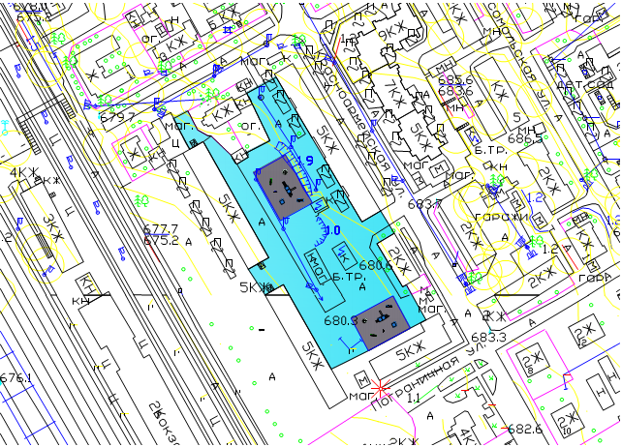

№ на чертеже | Наименование | Кол-во, шт.
П-01д | Песочница. Данный элемент площадки должен соответствовать требованиям безопасности конструкции и методам испытаний оборудования согласно ГОСТ Р 52169- 2012, ГОСТ Р 52301-2013, ГОСТ 8736-93, ГОСТ 13015.0-83. | 1
К-1 | Качели на гибком подвесе. Данный элемент площадки должен соответствовать требованиям безопасности конструкции и методам испытаний оборудования согласно ГОСТ Р 52169-2012, ГОСТ Р 52301-2013, ГОСТ 13015.0-83. | 1
МК-20 | Балансир. Данный элемент площадки должен соответствовать требованиям безопасности конструкции и методам испытаний оборудования согласно ГОСТ Р 52169- 2012, ГОСТ Р 52301-2013, ГОСТ 13015.0-83. | 1
Г-529 | Детский игровой комплекс. Данный элемент площадки должен соответствовать требованиям безопасности конструкции и методам испытаний оборудования согласно ГОСТ Р 52169-2012, ГОСТ Р 52301-2013, ГОСТ 13015.0-83. | 1
С-72/1 | Скамья. | 1
У-22 | Урна. | 1
 | Подготовка основания площадки 10х12 м: выемка верхнего слоя грунта с вывозом на склад, планировка, засыпка песком слоем 20 см, выравнивание, трамбовка, укладка бортовой доски с антисептированием | 1
 | Доставка и установка оборудования | 1

- Визуализация В ВИДЕ ФОТОГРАФИИ ПРЕДПОЛАГАЕМых К БЛАГОУСТРОЙСТВУ ТЕРРИТОРИй (НАСТОЯЩЕЕ ВРЕМЯ) ФОТО ДВОРОВОЙ ТЕРРИТОРИИ:
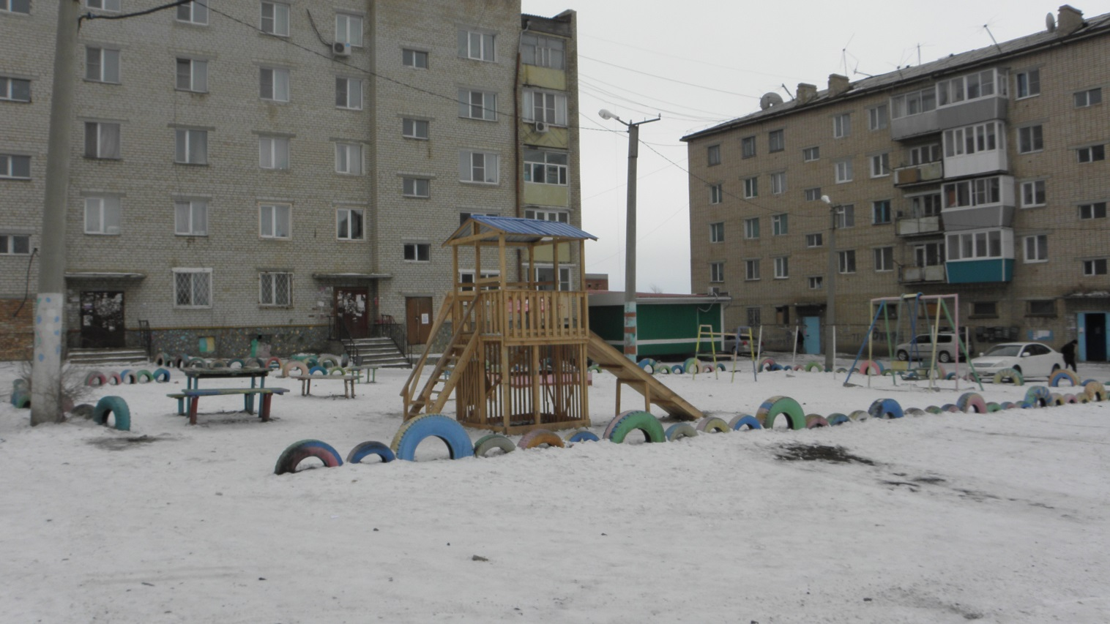
ул. Пограничная, дом 1

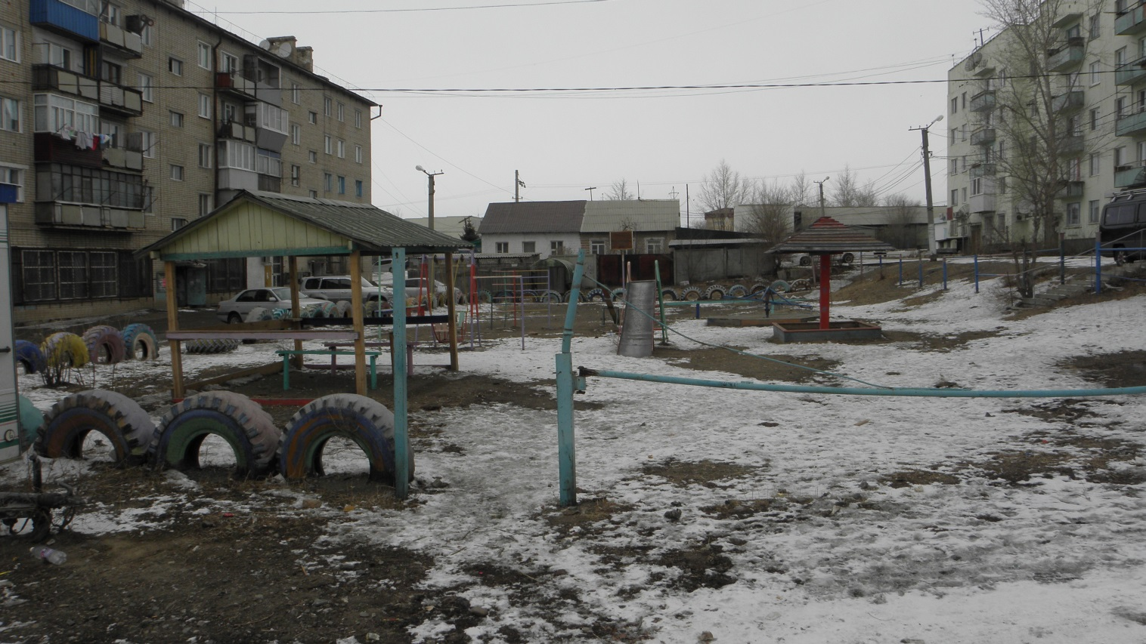
ул. Железнодорожная, дом 2

- 3-D ВИЗУАЛИЗАЦИЯ В ЦВЕТЕ ДИЗАЙН-ПРОЕКТА

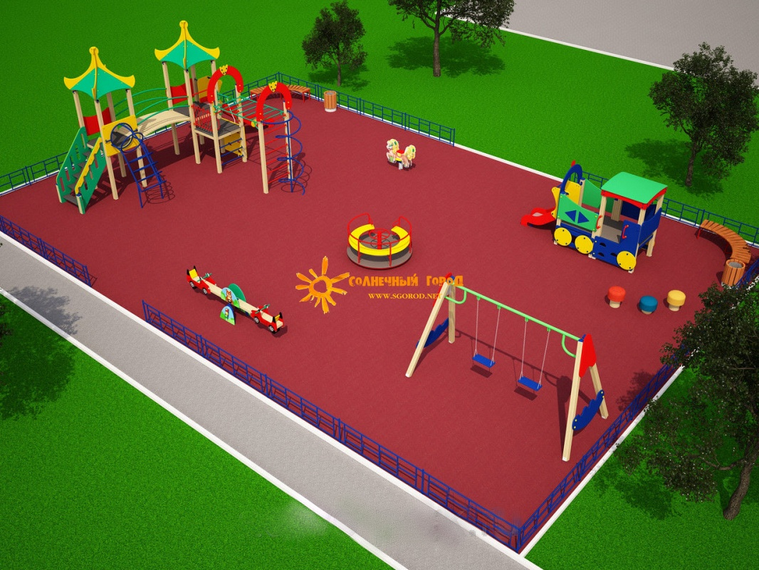
ул. Пограничная, дом 1

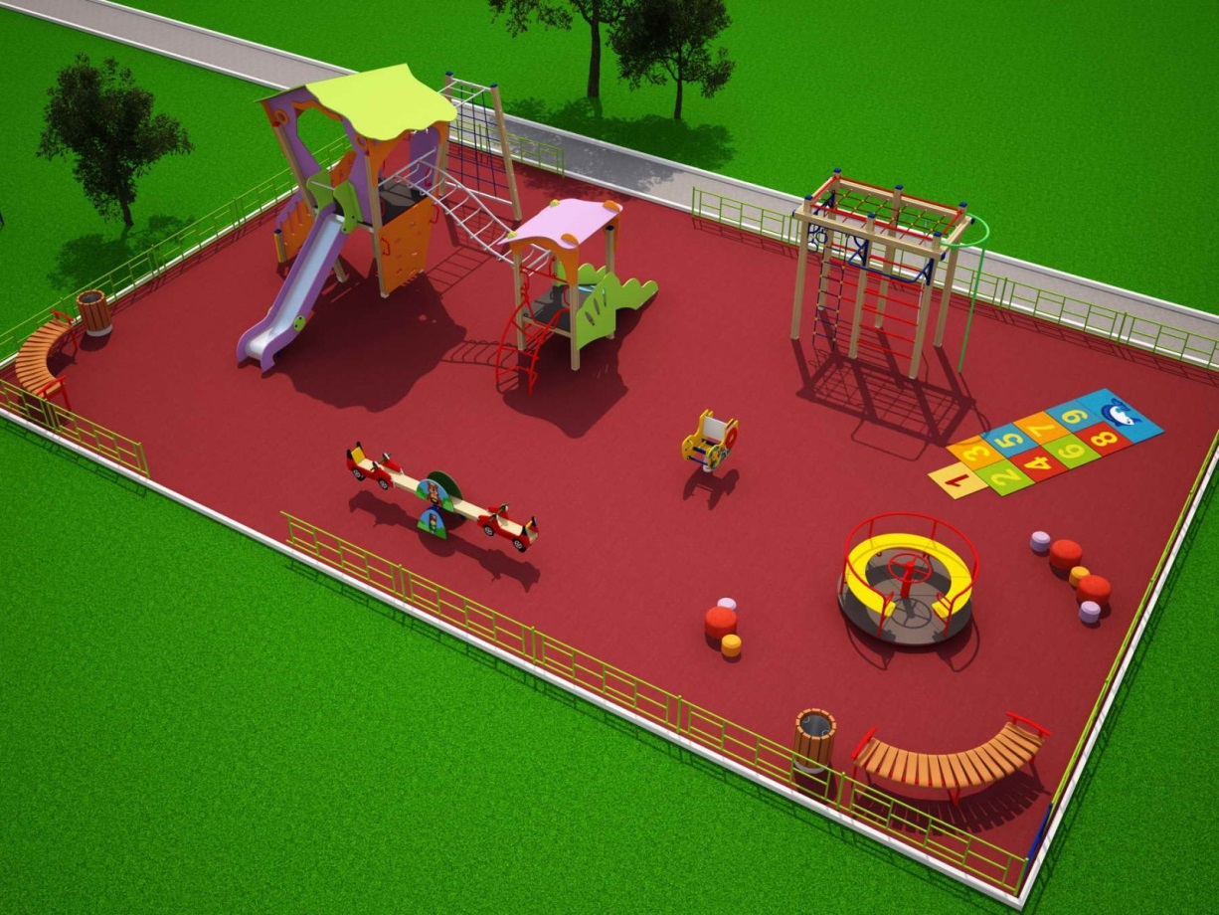
ул. Железнодорожная, д. №2

